Квіти можуть чути! І це робить їхній нектар солодшим

Наталiя Бушковськажурналістка УП.Життя
587
0

26 травня 2020
Навіть в найтихіші дні, світ повний звуків – цвірінькання птахів, шум листя, дзижчання комах.
Звуки – це така невіддільна складова життя, що дослідниця з Тель-Авівського університету Лілах Хадані, замислилась: "А що як сприймати звуки можуть не лише тварини"?
Перший експеримент, який мав перевірити цю гіпотезу, було опубліковано на сайті biorXiv. Дослідження поки не пройшло рецензування, проте припущення вкрай цікаві: можливо, рослини можуть чути, пише National Geographic.
Команда дослідників вивчала енотеру (Oenothéra) .
І виявилось, що коли квіти відчували вібрацію від крил бджіл, то протягом хвилин рівень цукру в їхньому нектарі тимчасово підвищувався.
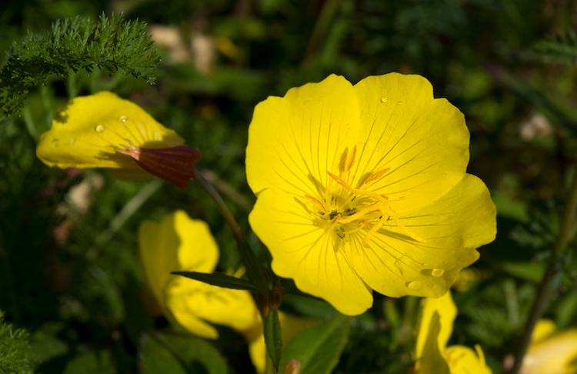
Енотера. Фото: Lidara/Depositphotos
По суті квітки виконували роль таких собі вух, які реагували на специфічні звукові хвилі бджолиних крил, але при цьому ігнорували, наприклад, звуки вітру.
Лілах Хадані – еволюційний теоретик.
Вона стверджує, що звуки – це природній ресурс, який зустрічається всюди, й було б дивно, якби рослини не використовували його так, як це роблять тварини.
Також вона припускає, що якщо рослини можуть чути звуки та реагувати на них, то це може допомагати їм виживати та передавати власні гени.
Оскільки процес запилення є ключовим для репродукції, то досліджувати почали саме квіти.
Й енотера виявилась чудовим кандидатом, адже вона довго квітне та має багато нектару.
Для експерименту, квіткам дали "послухати" 5 звукових сесій: тиша, запис звуку бджіл, які знаходяться на відстані 10 сантиметрів, та згенеровані комп'ютером звуки на низькій, середній та високій частоті звукових хвиль.
Квітки, які "чули" тишу, не мали підвищення рівня цукру у нектарі.
Так само не зреагували вони й на комп'ютерні звуки на високій та середній частоті.
Але коли увімкнули звук дзижчання медових бджіл (0,2-0,5 кілогерц) та звуки на схожій низькій звуковій хвилі (0,05-1 кілогерц), то через три хвилини рівень цукру у нектарі піднявся з 12-17% до 20%.
Науковці припускають, що солодший нектар притягує більше комах, а це підвищує шанси на запилення.
Більш того, дослідження в полях показали, що бджоли та інші запилювачі у 9 разів частіше підлітали до тих квіток, де до них протягом 6 хвилин були інші комахи-запилювачі.
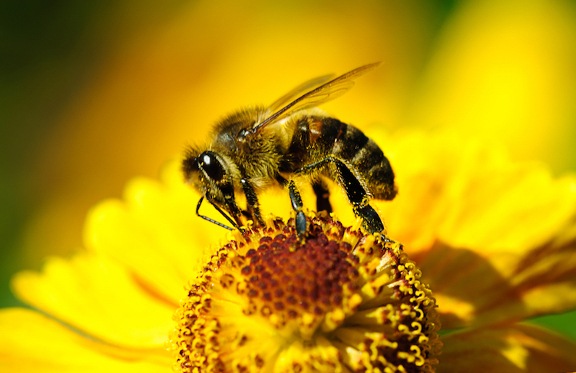
Науковці припускають, що солодший нектар притягує більше комах, а це підвищує шанси на запилення.
Фото: Nadym/Depositphotos
"Ми були дуже здивовані, що це дійсно працює.
Ми повторили експеримент в різних умовах, протягом різних сезонів, з рослинами, які ростуть на вулиці та вдома, і впевнені у результатах", – каже Хадані.
Це відкрило для науковців зовсім нову функцію квіток.
Вони також провели експерименти з квітками, у яких видалили один чи два пелюстки.
Такі квітки не зреагували на жоден низькочастотний звук.
Звичайно, залишається ще багато питань.
Чи можуть одні квіти бути кращими "вухами" за інші?
Чи є ще якісь переваги такого хімічного слуху, окрім вищих шансів на запилення?
За думкою науковців, це дуже важливо для квітів відчувати своє середовище.
Особливо, враховуючи той факт, що вони не можуть його покинути.

